МУНИЦИПАЛЬНОЕ БЮДЖЕТНОЕ ДОШКОЛЬНОЕ ОБРАЗОВАТЕЛЬНОЕ УЧРЕЖДЕНИЕ
«ДЕТСКИЙ САД ОБЩЕРАЗВИВАЮЩЕГО ВИДА №60 «ЗАЙЧИК»
МУНИЦИПАЛЬНОГО ОБРАЗОВАНИЯ
ГОРОДСКОЙ ОКРУГ СИМФЕРОПОЛЬ РЕСПУБЛИКИ КРЫМ
(МБДОУ №60 «Зайчик» г. Симферополя)

Отчет о реализации проектов с учетом стратегии в Программе развития

Программа развития разработана на основе проектного управления, закрепленного в Постановлении Правительства РФ от 12.10.2017 N 1242 (ред. от 17.07.2019) «О разработке, реализации и об оценке эффективности отдельных государственных программ Российской Федерации» и предусматривает возможность достижения целевых показателей с опорой на внутренние и привлеченные ресурсы.
Программа развития является основанием для интеграции образовательной организации в сетевые сообщества системы образования по приоритетам развития образования.
Программа как проект перспективного развития МБДОУ № 60 «Зайчик» г. Симферополя призвана:
- обеспечить качественную реализацию государственного задания и всесторонне удовлетворение образовательных запросов субъектов образовательного процесса;
- консолидировать усилия всех заинтересованных субъектов образовательных отношений и социального окружения МБДОУ № 60 «Зайчик» г. Симферополя для достижения целей Программы.
В течение 2024/2025 учебного года коллектив МБДОУ №60 «Зайчик» г. Симферополя продолжал работу над реализацией Программы развития.
Программа развития реализуется работниками МБДОУ в процессе взаимодействия с родителями (законными представителями) обучающихся и социальными партнерами через ряд взаимосвязанных Подпрограмм (проектов):
Проект №1. «Федеральная образовательная программа ДО как стратегический ориентир образовательной политики»
Проект№ 2 «Интеллектуальные игры как средство развития познавательного потенциала педагогов, детей, родителей»
Проект №3. «Организация эффективной развивающей предметно- пространственной среды «Развиваемся, играя»
Проект №4. «Педагог-Профессионал, Педагог - Мастер»
Проект №5. «Поддержка семей, имеющих детей с ООП»
Проект № 6. «Ранняя профориентация «В мире разных профессий»
Проект № 7. «Дополнительное образование как тренд на социальную и профессиональную успешность маленького воспитанника в будущем».
Анализ реализации Программы развития за 2024-2025 учебный год производился по направлениям (проектам) деятельности МБДОУ с целью определения степени достижения прогнозируемых результатов и выявления проблем, которые необходимо решить в ходе реализации Программы.

Проект №1. Федеральная образовательная программа ДО как стратегический ориентир образовательной политики
- Проведена корректировка локальных актов в соответствии с действующими требованиями;
- продолжается совершенствование РППС приоритетным направлениям развития;
- продолжается работа над оформлением официального сайта МБДОУ №60 «Зайчик» г. Симферополя в соответствии с действующими требованиями.
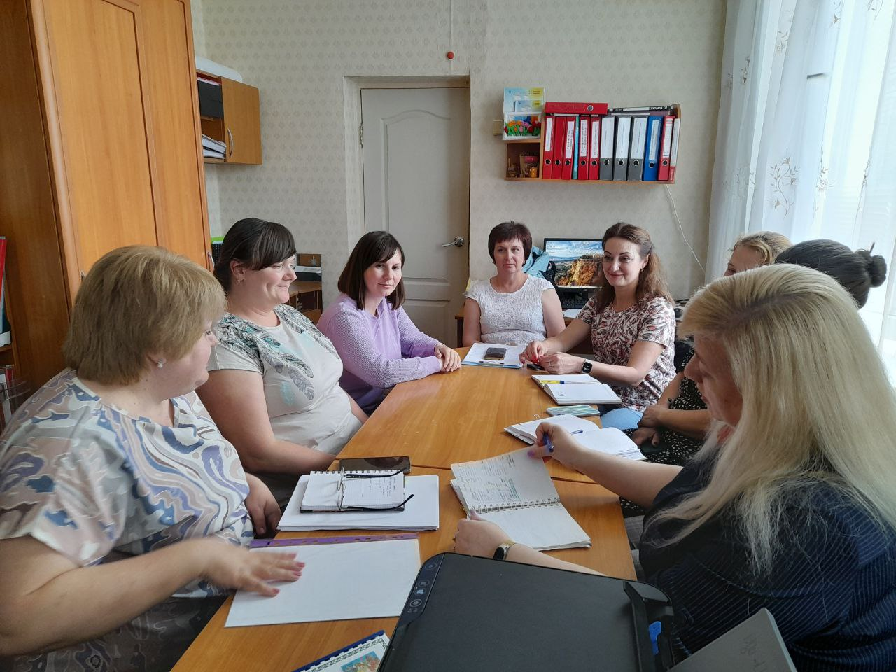
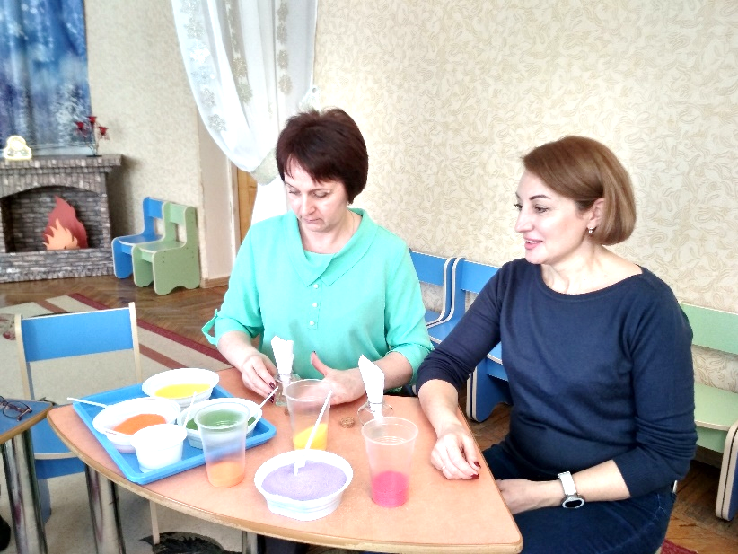
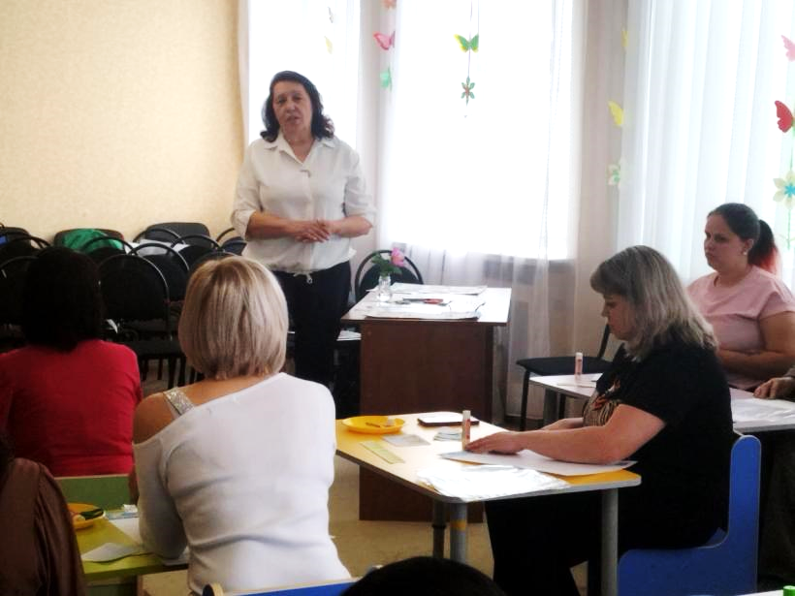

Проект№ 2 «Интеллектуальные игры как средство развития познавательного потенциала педагогов, детей, родителей»
- В каждой возрастной группе созданы зоны логических игр и головоломок;
- проведены развивающие занятия с детьми: воспитатель Чиркова С.В. показала открытое НОД по финансовой грамотности с включением игр-головоломок «Складушки Красноухова» и «Слагалица»;
- воспитатель Юркова О.В. показала открытое НОД по ознакомлению с окружающим «День рождения Снеговика» с включением игр-головоломок В.И. Красноухова.
- проведен мастер-класс для педагогов по ознакомлению с игровым набором «Мир головоломок. Пуговицы»;
- проведена консультация для родителей будущий первоклассников «Развитие детского интеллекта в процессе использования игр головоломок»
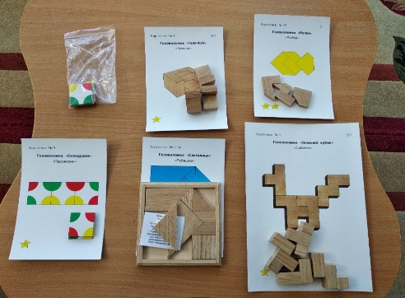
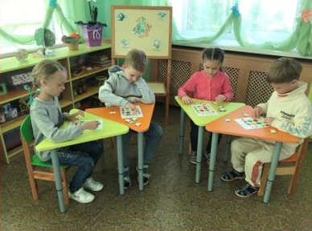
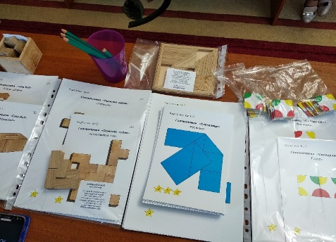

Проект № 3 «Организация эффективной развивающей предметно- пространственной среды «Развиваемся, играя»
- Продолжается обустройство игровых уличных площадок новыми содержательными элементами (площадка группы №07 «Колокольчик» оснащена игровым домиком, новой песочницей, балансиром «Кораблик»);
- во всех групповых помещениях пополняются тематические центры игрушками и игровыми пособиями
- созданы условия для развития и профессионального и творческого мастерства педагогов через проведение мастер-классов, обучение на курсах повышения квалификации, в том числе и по работе с детьми с ОВЗ.
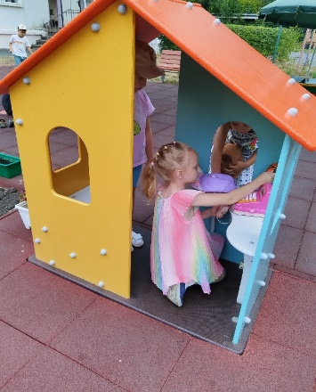
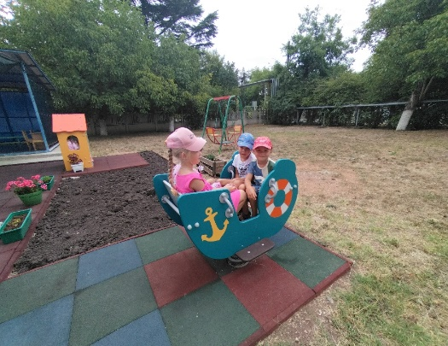
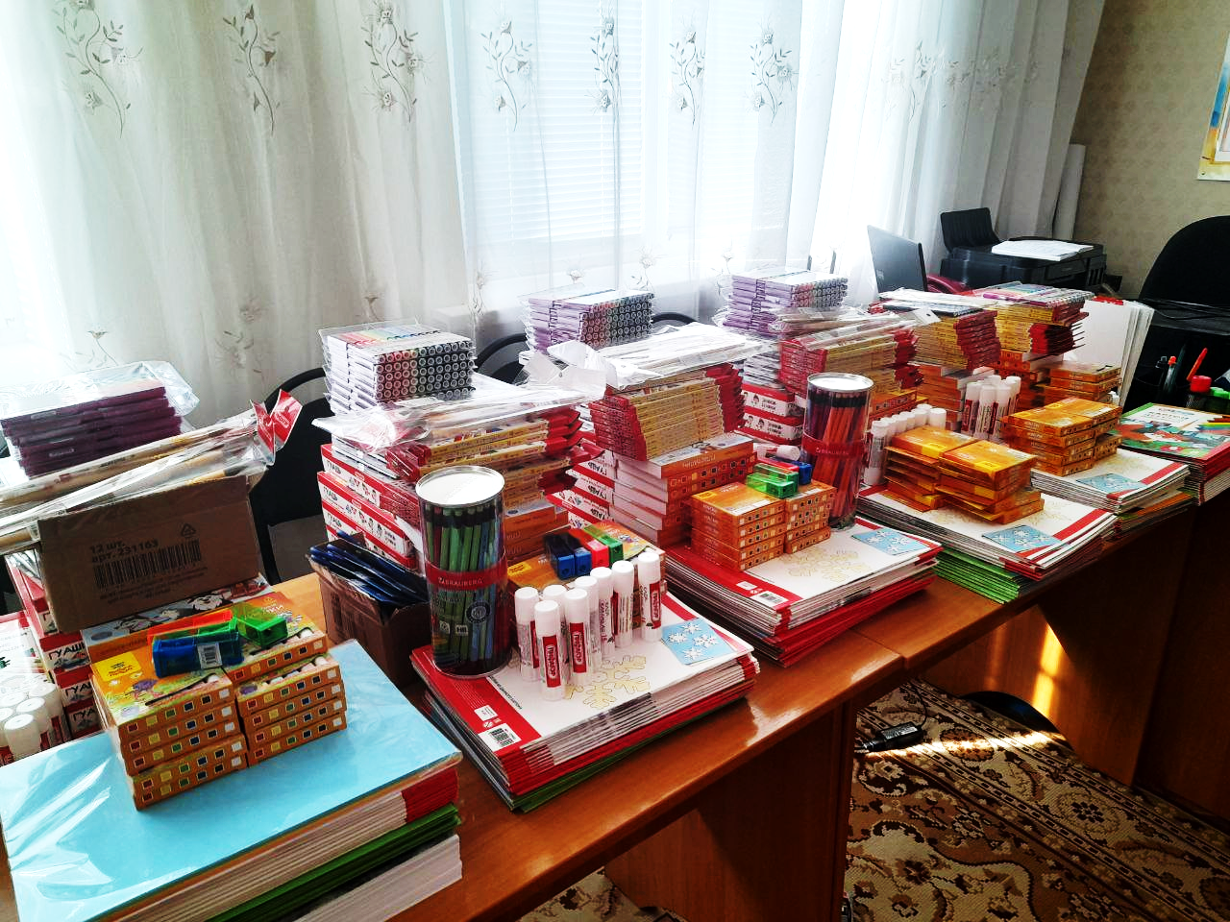

Проект № 4 «Педагог-Профессионал, Педагог - Мастер»
- Составлен план-график повышения квалификации педагогических и руководящих работников и контроль за его реализацией.
- Расширен спектр современных форм методической работы.
- Организованы методические мероприятия для педагогических работников, использующих цифровые программы и технологии, в том числе в области ИКТ.
- Повышение уровня профессионального мастерства педагогов.
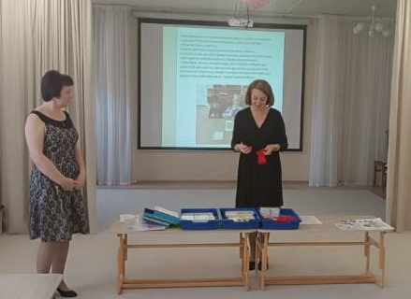
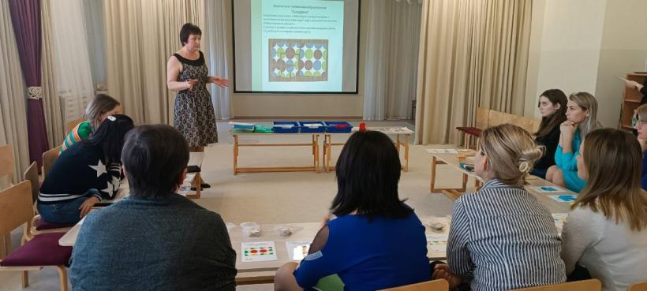

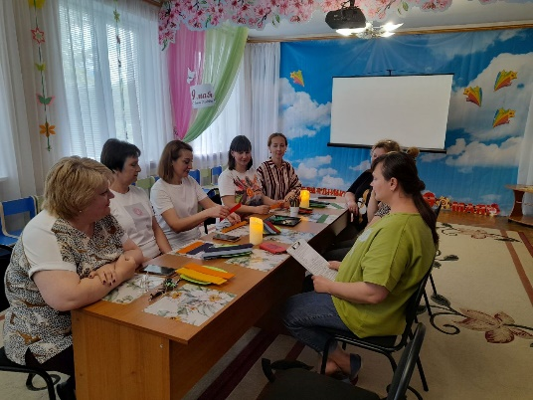
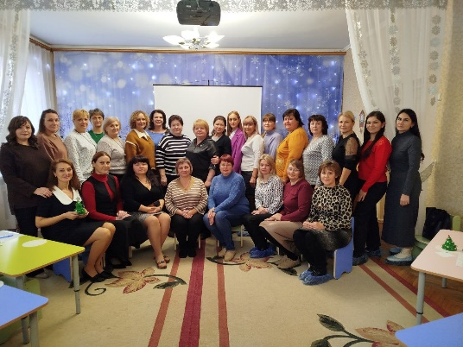

Проект № 5 Поддержка семей, имеющих детей с ООП
- Проведены психолого-педагогические консультации с родителями детей с ООП.
- Проведены родительские собрания, направленных на ознакомление родителей с основными положениями ОП ДО, ФОП ДО и т.д.
- Родители воспитанников принимали участие в социально педагогических мероприятиях (акциях, конкурсах), проектной деятельности.
- Воспитанники МБДОУ №60 «Зайчик» г. Симферополя являются активными участниками различного рода выставок детского творчества.
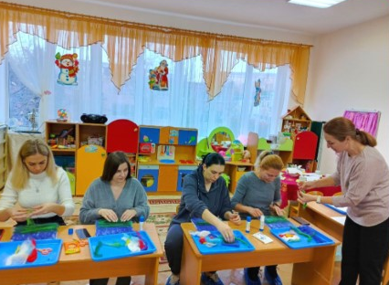
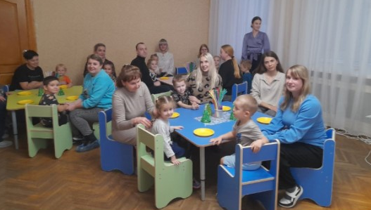

Проект № 6. «Ранняя профориентация «В мире разных профессий»
- Продолжается работа по оснащению оснащенных игровых зон с соответствующим инвентарем, оборудованием для развития познавательной деятельности и активности детей.
- Организована деятельности рабочей группы по выпуску информационно-методических материалов по работе над проектом
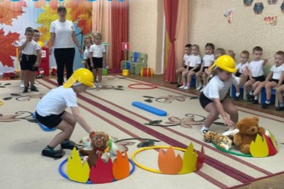
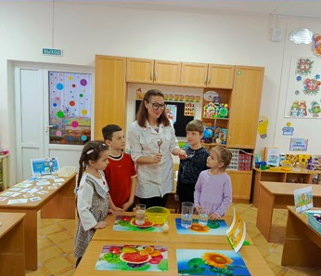
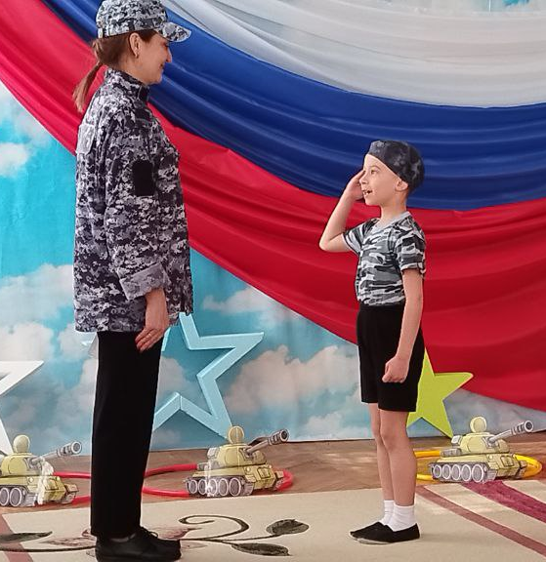

Проект № 7. «Дополнительное образование как тренд на социальную и профессиональную успешность маленького воспитанника в будущем»

- Расширен спектр дополнительных образовательных услуг, с 10.10.2024 года по 31.05.2025 года успешно функционировали:
- кружок изучения английского языка «Английский язык для дошкольников»;
- кружок физкультурно – спортивной направленности «Шахматный клуб для дошкольников»;
- кружок физкультурно – спортивной направленности «Детское тхэквондо».
- В 2024/2025 учебном году дополнительными образовательными услугами были охвачены дети от 4 до 7 лет: средний, старший и подготовительный к школе дошкольный возраст, по желанию родителей. Опрос родителей воспитанников показал заинтересованность в дополнительном образовании и их удовлетворенность предоставляемыми услугами.
- Все педагоги дополнительного образования обучены на курсах переподготовки.
- По окончании учебного курса по дополнительным образовательным проведены открытые итоговые занятия для родителей.

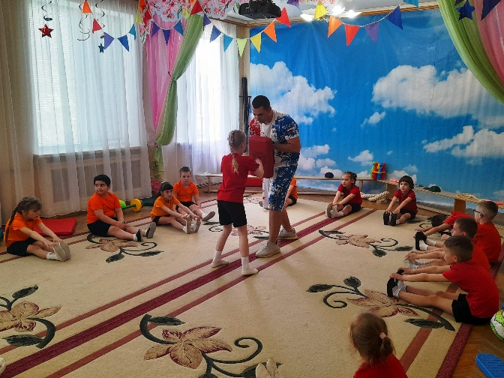
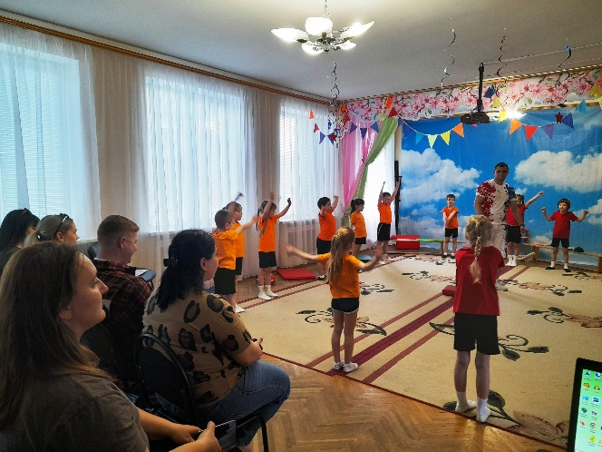

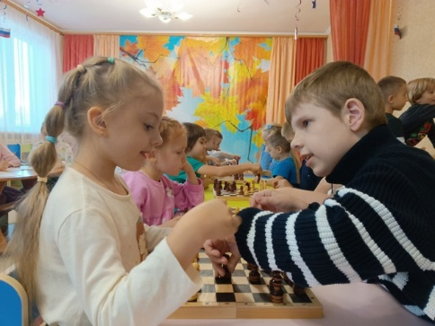
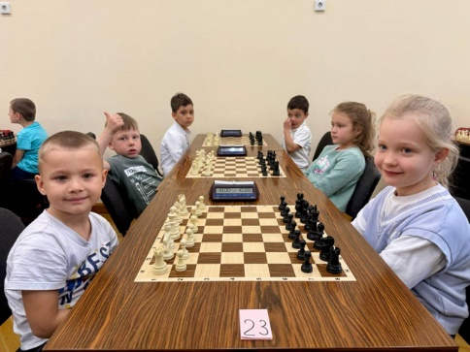
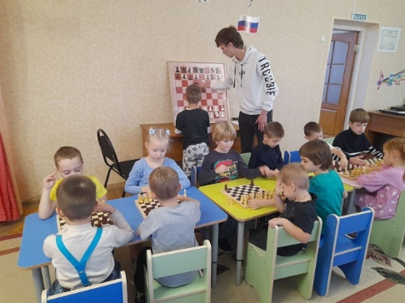

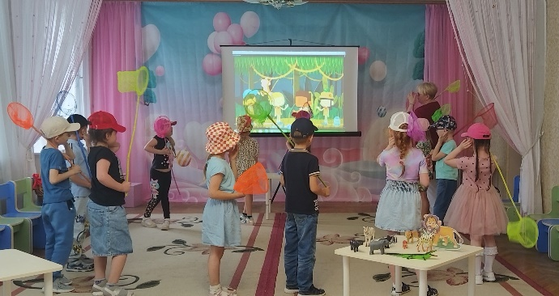
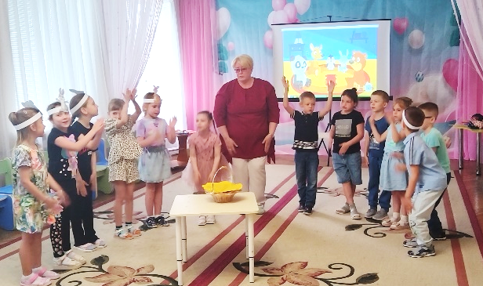

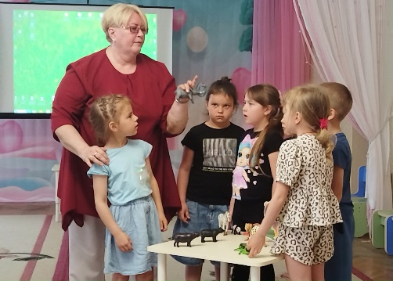

Положительные результаты и достижения по программе:
- Обогащение развивающей предметно-пространственной среды МБДОУ №60 «Зайчик» г. Симферополя.
- Повышение профессионального мастерства педагогов и развитие профессиональной компетентности.
- Активное участие в муниципальных, региональных и всероссийских педагогических мероприятиях.
- Вовлечение родителей в совместную работу с педагогами МБДОУ, раскрытие потенциала родителей, как участников образовательного процесса.
- Расширение спектра дополнительных образовательных услуг.
- Повышение авторитета МБДОУ №60 «Зайчик» г. Симферополя среди родительской общественности.

Перспективы развития
- формирование цифровых компетенций педагогических работников;
- инновационная деятельность;
- система выявления и поддержки одаренных детей;
- внедрение электронного документооборота.
- расширение спектра наставничества;
- подготовка родителей как компетентных участников образовательных отношений.

Заведующий ____________________ Н.А. Ступаченко

